Patrica, 12/01/2016

Spett.le O.ME.SUD SRL
VIA PETRO NENNI, 48
80018 MUGNANO DI NAPOLI (NA)

OGGETTO: VS. MOTORE SIEMENS 1GF5116-0WH40-6HU7-Z N.1T91599201001 KW.0,265-12 G.50-2350 V.39-380 A.37 Ve.310-59 Ae.1,15-0,27

Spett.le O.ME.SUD SRL,
sul motore in oggetto i cuscinetti lato accoppiamento non erano conformi all’originale.
La Siemens su questi motori monta cuscinetti: NU208EC/C3 E 6208/C3 lato giunto e 6206-2RS/C3 lato opposto, noi invece, allo smontaggio del motore abbiamo trovato cuscinetti NJ208ECP e in posizione invertita .
Inoltre, le spazzole che erano montate sulla macchina non essendo conformi all’originale nella qualità e nella misura, creavano problemi di commutazione con ripercussioni sul corretto funzionamento dell’intero motore.

Cordiali Saluti
R.E.M. Srl
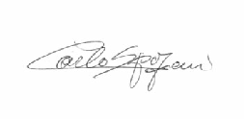
Firma
C arlo Spaziani
(Ufficio Direttivo)

